PROYECTO FINAL DE MÓDULO EXCEL PARA ANÁLISIS DE DATOS

NOMBRE: Wilbert Alexander Inturias Banegas

REALIZAR LAS SIGUIENTES ACTIVIDADES:
- Definición del Problema
La empresa analizada corresponde a una panadería/pastelería que realiza ventas diarias de productos en distintas tiendas.
El problema de negocio consiste en analizar el comportamiento de las ventas para identificar qué tiendas, productos y períodos generan mejores resultados comerciales. Asimismo, se busca conocer el desempeño de las cantidades vendidas, el precio unitario y las ventas totales, con el fin de apoyar la toma de decisiones.

- Fuentes de Datos.
La fuente de datos utilizada para el análisis es el archivo Excel llamado panaderia-pasteleria-db.xlsx.

- Definir KPI’s

Ventas totales: Mide el valor total vendido en un período determinado.
Fórmula:
Ventas Totales = SUMA de Ventas totales

Cantidad vendida: Mide el total de unidades vendidas.
Fórmula:
Cantidad Vendida = SUMA de Cantidad

Precio unitario promedio: Mide el valor promedio de venta por artículo.
Fórmula:
Precio Unitario Promedio = PROMEDIO de Precio unitario

Número de tickets o transacciones: Mide la cantidad de operaciones de venta registradas.
Fórmula:
Número de Tickets = CONTEO de Ticket

Ventas por tienda: Mide el aporte de cada tienda al total vendido.
Fórmula:
Ventas por Tienda = SUMA de Ventas totales por Tienda

Ventas por producto: Mide qué artículos generan mayor ingreso.
Fórmula:
Ventas por Producto = SUMA de Ventas totales por Artículo

- Preguntas del negocio que se deben de responder
¿Qué tienda genera mayores ventas en importe y en cantidad?
¿Qué productos son los más vendidos?
¿Qué artículos generan mayores ingresos?
¿Cuál es el precio unitario promedio de los productos?
¿Cómo se comportan las ventas según la fecha?
¿En qué horarios se registran mayores ventas?
¿Cuál es la cantidad total vendida por tienda?
¿Qué producto tiene mayor aporte a las ventas totales?
¿Qué patrones de venta pueden ayudar en la toma de decisiones?

- Diseñar el Modelo de Datos Dimensional
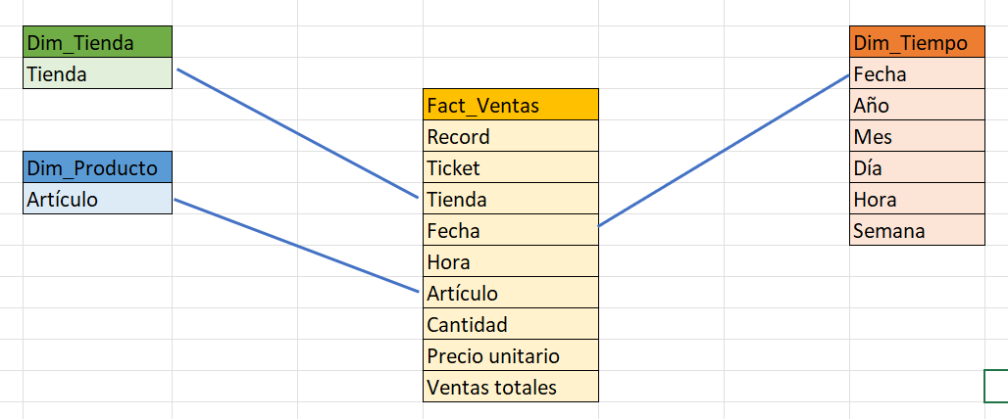

- Realizar el proceso de Conexión, extracción, transformación y limpieza de datos con Power Query
Para el desarrollo del análisis se utilizó Power Query como herramienta de conexión y transformación de datos.
Actividades realizadas:
- conexión al archivo fuente
- selección de la hoja principal de ventas
- revisión de encabezados
- validación de tipos de datos
- eliminación de filas vacías o nulas
- revisión de columnas innecesarias
- corrección de formatos de fecha, hora y valores numéricos
- preparación de la tabla para el análisis final

- Implementar el modelo de Datos del punto 4 en Power Pivot.

- Realizar el Dashboard principal con los Gráficos de Excel disponibles.

